**مدل‌سازی سه بعدی چینه‌شناسی پیشرو توالی آلبین در بخشی از حاشیه شمال شرقی پلیت عربی با نگرش ویژه بر شناسایی تله های چینه ای**

**فرامرز شعبانی1*، عبدالحسین امینی1، وحید توکلی1، جواد هنرمند2**

1-دانشگاه تهران، پردیس علوم،دانشکده زمین شناسی

2- پژوهشگاه صنعت نفت، پژوهشکده علوم زمین

[shabanif@ut.ac.ir](mailto:shabanif@ut.ac.ir)

ahamini@gmail.com

[vtavakoli@ut.ac.ir](mailto:vtavakoli@ut.ac.ir)

[honarmandj@gmail.com](mailto:honarmandj@gmail.com)

**چکیده**

در طول دوره آلبین، ورود متناوب رسوبات سیلیسی آواری در شلف کربنات پلیت عربی موجب تشکیل رخساره های آواری-کربناته شده است. از این رو، توالی بورگان-کژدمی میزبان مخازن بزرگ ماسه سنگی در برخی از میادین نفتی خاورمیانه است. بر این اساس، در این مطالعه از مدل‌سازی چینه ای سه بعدی پیشرو بعنوان یک ابزار قدرتمند جهت پیش بینی تغییرات سنگ شناسی استفاد شد. مدل در منطقه ای به ابعاد حدوداً 90 هزار کیلومتر مربع با شبکه سلولی 4 کیلومتر مربعی در برگیرنده مناطق شمال غربی خلیج فارس، کویت، جنوب عراق و جنوب غربی ایران ساخته شد. مکعب مدل سه بعدی بر اساس چینه نگاری سکانسی درجه 3 و سیستم ترکت های تشکیل دهنده آن ها در سه واحد تقسیم بندی شد.

نتایج نشان داد که واحد-1، عمدتاً حاوی ماسه سنگ های ضخیم با کیفیت مخزنی خوب است که عمدتا در دشت دلتایی یک دلتای تحت سلطه جزر و مد رسوب کرده است. به تدریج، با افزایش سطح آب دریا، رسوبات دریایی دانه ریز پیش رونده در واحدهای 2 و 3 غالب شده است. از این رو، رخساره‌های درون سازندی ریز دانه پوش سنگی در منطقه پروکسیمال و رخساره‌های غنی از مواد آلی در نواحی دیستال اینتراشلف تشکیل شده است. رسوبات توربیدایتی با توجه به شیب ملایم کف حوضه تشکیل نشده اند اما لایه های ماسه ای که در دامنه بلندی های قدیمی مانند بلندی های خفجی-نوروز و خارگ-میش به رخساره های ریز دانه تبدیل شده اند پتانسیل قابل توجهی در تشکیل تله چینه ای دارند. آنالیز حساسیت مدل نشان داد که ائوستازی و ضریب انتشار آب بیشترین تأثیر را بر رسوبگذاری آواری واحد-1 و واحد-3 و رویدادهای تکتونیکی مهمترین فاکتور اثر گذار در رسوبگذاری واحد-2 بوده اند.

**کلمات کلیدی: توالی بورگان-کژدمی، مدل سازی چینه ای پیشرو**

**3D forward stratigraphic modeling of the Albian succession in a part of the northeastern margin of the Arabian Plate and its implications for exploration of subtle traps**

**Faramarz Shabani*a, Abdolhossein Aminia, Vahid Tavakolia, Javad Honarmandb**

a School of Geology, College of Science, University of Tehran, Iran

b Department of Earth Science, Research Institute of Petroleum Industry, Tehran, Iran

**Abstract**

During the Albian age, siliciclastic input in the Arabian carbonate-dominated shelf formed important petroleum system elements. Hence, the Albian Burgan-Kazhdumi succession hosts world-class sandstone reservoirs in some Middle East oil fields. Accordingly, we used process-based forward stratigraphy modeling as a powerful tool to predict Burgan-Kazhdumi units and de-risking new exploration prospects. The model (324 km × 264 km, 4 km × 4 km grid size) encompasses NW of the Persian Gulf, Kuwait, south Iraq and SW of Iran. The model is vertically divided into three units based on Albian regional third-order sequences.

Results indicated that the lower unit, unit-1, contains high sand bodies thickness and distribution as well as good reservoir quality. This unit was mainly sedimented on a tide-dominated delta system. Gradually, with rising sea level, progradational fine-grain marine sedimentation dominated units 2 and 3. Hence, intra-formational seal facies formed in the proximal and organic-rich facies in the distal intra-shelf areas. The gentle topography of the basin floor seems responsible for the lack of turbidity lobes. The sand bodies of up-dip arches such as Khafji-Norooz and Kharg-Mish highs and pinched out in fine-grained facies provide a significant potential for stratigraphic traps.

The model sensitivity analysis showed eustasy, and water-driven diffusion coefficient (Kw) has the most critical impact on the clastic sedimentation of unit-1 and unit-3. Furthermore, tectonic events have the most significant sedimentation effect in unit-2 sedimentation.

**Keywords: Burgan-Kazhdumi Formation, Forward Stratigraphic Modelling**

**1-مقدمه**

اصلی‌ترین پارامتر مطرح در اکتشاف منابع هیدروکربنی، تعیین دقیق موقعیت مخازن و تله‌ها می‌باشد. با مطالعات ساختمانی و ژئوفیزیکی هندسه لایه‌های رسوبی مشخص می‌شوند اما برای تعیین محتویات رخساره‌ای که تعیین کننده نقاط مخزنی هستند، کمک چندانی نمی‌کنند. مدل سازی سه بعدی چینه ای پیشرو ابزار جدیدی است که درک خوبی از نحوه توزیع فضایی رخساره‌ها ارائه می‌دهد (Barabasch et al, 2018). در این روش با شبیه سازی سه فرآیند اصلی دخیل در دینامیک یک حوضه رسوبی شامل تغییر فضای رسوبگذاری، تامین رسوب (تولید درجا و یا انتقال نا برجا) و فرآیند حمل و انتقال رسوب چگونگی توزیع رخساره ها مدل سازی می شود (Véronique et al, 2018). البته داشتن دید زمین شناسی و رسوب­شناسی مناسب و داده‌های ورودی با کیفیت و کمییت خوب تأثیر مستقیمی در صحت خروجی این مدل‌ها دارد. از اینرو، در این مطالعه برای تعیین چگونگی توزیع و تغییرات رخساره ای سازند ترکیبی کربناته-سیلیسی بورگان-کژدمی با توجه اهمیت بالای مخزنی و تغییرات زیاد رخساره ای آن در منطقه شمال غرب خلیج فارس از روش مدل سازی چینه ای پیشرو استفاده شده است. در این روش از نرم افزار مدلسازی دایناسوس که از مجموعه ای از قواعد حاکم بر رسوبگذاری محیط های رسوبی بهره می برد استفاده شده است. در نهایت، خروجی های مدل حاصل با مجموعه داده‌های چاه و لرزه‌ای در مقیاس های مختلف همچنین چینه نگاری سکانسی رده سوم منطقه‌ای اعتبارسنجی شده است.

**2-زمین شناسی منطقه مورد مطالعه**

سازند بورگان یکی از سه فاز اصلی رسوبی سیلیسی آواری ها در رمپ های عمدتاً کربناته خاورمیانه می‌باشد (Alsharhan and Nairn, 1994). با توجه به نمونه­های موجود از چاه ها و رخنمون­های موجود در پلیت عربی می­توان گفت که سیلیسی آواری­های آلبین بیشترین گسترش جغرافیایی را در مقایسه با سایر سکانس­های آواری در پلیت عربی را دارند .(Davies et al, 2019)توالی بورگان- کژدمی که عمدتاً متشکل از تناوب ماسه سنگ، شیل و آهک است که ماسه سنگ های آن به عنوان مهم­ترین افق مخزنی ماسه سنگی در شمالغرب خلیج فارس، کشورهای عربی حاشیه خلیج فارس و جنوب عراق محسوب می‌شود  
 (Alsharhan and Nairn, 2003).

منطقه مورد مطالعه در جلوی کمربند چین خورده زاگرس و حوضه فورلندی مزوپوتامین قرار دارد  
 (Soleimany and Sàbat 2010, Valero et al. 2015) (شکل 1). در این مطالعه برای بدست آوردن نتایج بهینه اقدام به تهیه و استخراج اطلاهات و داده های مختلف از منابع مختلف منتشر شده از مناطق مجاور و کشورهای اطراف شده است. این داده ها در فرآیند بازسازی شرایط حوضه رسوبی جهت شبیه سازی و تعریف مدل مفهومی با در نظر گرفتن این مطلب که منطقه مورد مطالعه فقط بخش کوچکی از یک حوضه رسوبی بزرگتر است کمک شایانی کرده است.

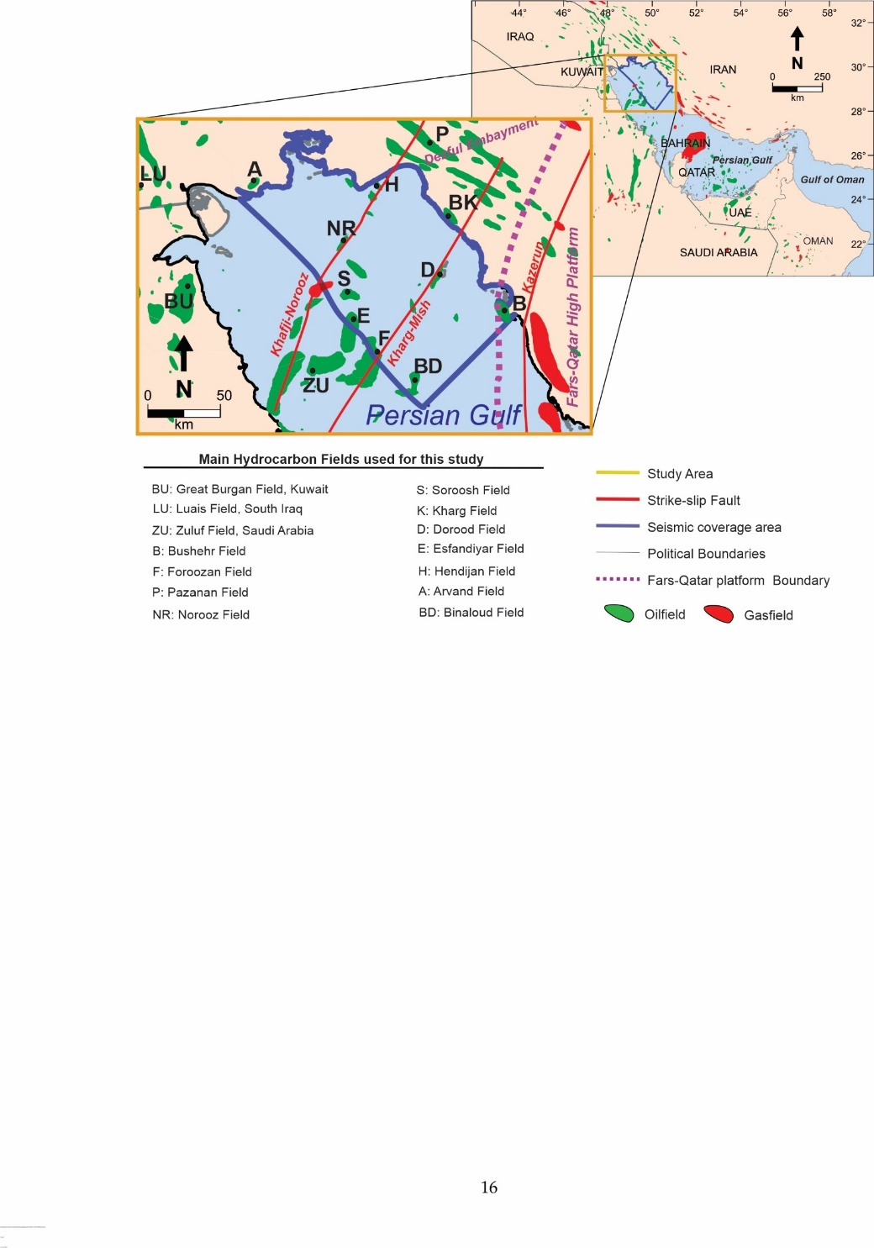

شکل 1- موقعیت منطقه مورد مطالعه بهمرا با میادین نفتی و عناصر مختلف زمین ساختاری آن

**3- روش مطالعه**

پارامترهای اصلی در مدلسازی چینه ای پیشرو و روابط حاکم بر آنها بشرح زیر هستند.

*تخمین فضای رسوبگذاری:* یکی از کنترل کننده های اصلی گسترش و هندسه ساختارهای رسوبی، تغییرات سطح آب دریا در مقیاس جهانی (ائوستازی) و همچنین بالا و پایین رفتن کف حوضه می­باشد. در این مطالعه نقشه­های عمق دیرینه بهمراه با نقشه­ هم ضخامت سازند کژدمی جهت تخمین مقدار سوبسیدانس استفاده شده­ است. همچنین برای تغییرات ائوستازی از منحنی Hag (2014) استفاده شده است.

*تعیین نحوه انتقال و تامین رسوب:* با توجه به اینکه رسوبات سیلیسی-آواری مورد بحث در این مطالعه از نوع رسوبات منتقل شونده از خشکی به دریا و نا برجا هستند بنابراین قوانین و معادلات انتقال ذرات بر آنها حاکم است.

جامع­ترین رابطه رسوبگذاری ذرات توسط Tucker and Slingerland, 1994 (رابطه 1) بیان شده است که در نرم افزارهای مدل سازی از آن استفاده می­شود:

(رابطه 1) **

که در این فرمول $Q_{s}$ مقدار رسوب شارژ شده بر حسب کیلومتر مربع بر میلیون سال، $K_{s }و K_{w}$ ضرایب خزش و ته­نشینی رسوب بر حسب کیلومتر مربع بر میلیون سال Qwمقدار دبی آب بر حسب متر مربع بر ثانیه، n , m ثابت و بین 1 الی 2 ، S درجه شیب و h ارتفاع بر حسب متر می‌باشد (Tucker et al, 1994).

پارامترهای ضریب انتشار برای هر ذره با اندازه های مختلف در محیط‌های رسوبی قاره‌ای و دریایی متفاوت است  
 Barabasch et al. 2019, Nagle et al. 2021). در همین حال، روابط به دست آمده از سیستم های زهکشی رودخانه های عهد حاضر را می توان برای سیستم های زهکشی باستانی در دوره های مختلف زمین شناسی اعمال کرد  
 .(Milliman and Farnsworth., 2013)

میزان تولید کربنات های درجازا با عمق، ورود رسوبات آواری، انرژی موج و اقلیم متفاوت است. تشکیل سیستم های کربناته از ادغام و تعامل این عوامل در آب و هوای گرمسیری اتفاق می افتد. میزان تولید با افزایش عمق به صورت نمایی کاهش می یابد بنحوی که در اعماق بیش از 20 متر میزان تولید به شدت کاهشی می شود (شکل 2) (Schlager 2005).

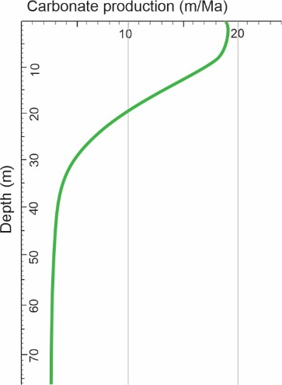

شکل 2- تولید کربنات دانه ریز در مقابل عمق اعمال شده در مدل سازی چینه شناسی

گردش کار کلی این مطالعه در شکل 3 نشان داده شده است. بر این اساس، سناریوهای مختلفی برای تعیین حساسیت عوامل اصلی رسوبی پس از وارد کردن داده های اولیه انجام می شود.

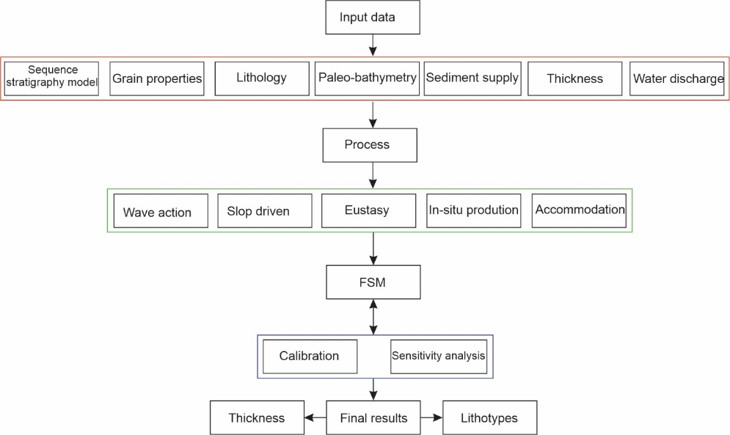

شکل 3- گردش کار مورد استفاده برای مدل سازی چینه شناسی سه بعدی پیشرو توالی بورگان-کژدمی

مدل سازی چینه‌شناسی سه‌بعدی توالی بورگان-کژدمی با بازه زمانی 109-101 میلیون سال را پوشش می دهد. شبیه سازی در سه واحد بر اساس سیستم تراکت های تشکیل دهنده سکانس های رده سوم بنام سکانس های II و III انجام شد. این واحدها عبارتند از مجموع سیستم ترکت های تراز پایین و پیشروند سکانس-II (واحد-1)، سیستم ترکت تراز بالا سکانس-II (واحد-2) و مجموع سیستم ترکت های  تراز پایین و پیشروند سکانس-III (واحد-3). نتایج شبیه‌سازی شامل توزیع سنگ‌شناسی های مختلف هر واحد و ضخامت سه واحد تشکیل دهنده مدل است. برای صحت سنجی و دستیابی به مدل بهینه، نتایج با داده های لرزه ای و چاه در دسترس مقایسه شده است.

**4- بحث**

*واحد-1:* در طول زمان رسوبگذاری واحد-1 رسوبات سیلیسی_آواری با نسبت 65% ماسه و 35% گل که از سمت غرب و جنوب غربی است به حوضه وارد شده اند. نتایج مدل نشان می‌دهد که رسوبات ماسه ای این واحد در منطقه وسیعی بصورت بلوکی توزیع شده و تا نزدیکی مناطق عمیق اینتراشلف کژدمی در مجاورت میادین نفتی هندیجان و بینک رسیده است (شکل4-A,B). با این وجود، ماسه‌ها به ‌عنوان توده های توربیدیتی در کف حوضه به دلیل شیب کم کف حوضه تجمع نیافته اند. علاوه بر این، رسوبگذاری کربناته ها در نواحی کم‌عمق‌تر دور از ورودی های رسوبات آواری قاره ای مانند سکوی فارس، بلندی های خفجی-نوروز و خارگ-میش غالب شده است (شکل4-C). بیشترین ورود رسوبات سیلیسی آواری به حوضه در این دوره اتفاق افتاده است که از رسوبگذاری کربناته نیز در بسیاری از بخش های حوضه منهای مناطق بسیار دور مانند فارس ساحلی جلوگیری کرده است. نوسان سطح آب دریا در طول رسوبگذاری واحد-1 کم بوده است. علاوه بر این، تعیین مرزهای سکانسی با قطعیت بیشتر صورت گرفت زیرا این واحد با یک سطح شدید فرسایشی ناهمزمان در قاعده و لایه کلیدی آهکی دیر در بالا محدود شده است.

بررسی پارامترهای موثر بر رسوبگذاری نشان می دهد که ضریب انتشار آب (Kw) بیشترین تأثیر را بر رسوبگذاری آواری های واحد-1 دارد. علاوه بر این، به دلیل همبستگی خوب بین مرزهای سکانسی و منحنی تغییرات بلند مدت سطح دریا  
( Haq, 2014)، ائوستازی نیز به شدت بر رسوب‌گذاری تأثیر گذاشته است. همچنین، تجزیه و تحلیل نتایج دینامیکی جریان ثابت کرد که ضریب انتشار شیب محور بعلت کم شیب بودن حوضه کمترین تأثیر بر نتایج مدل سازی را دارد.

*واحد-2:* رسوبات سیلیسی_آواری در طول رسوبگذاری این واحد با نسبت 55% ماسه و 45% گل که از سمت غرب و جنوب غربی به حوضه وارد شده اند. افزایش نسبی سطح دریا و کاهش ورود رسوبات سیلیسی-آواری موجب مساعد شدن شرایط برای رسوبگذاری تدریجی رسوبات کربناته شده است (شکل4-D, E, F). از اینرو، بغیر از مناطق پروکسیمال، در اغلب مناطق دیگر حوضه رسوبات کربناته (عضو آهکی دیر) حاکم شده است. در مناطق پروکسیمال رسوبات ریز دانه شیل و سیلتستونی معادل عضو آهکی دیر ته نشست کرده اند که عمدتاً نقش پوش سنگ های درون سازندی را در مخازن نفتی بازی می کنند. با توجه به فاصله زیاد از مناطق ورودی رسوبات آواری قاره ای رسوبات آهکی بر روی پلاتفرم فارس ضخامت و تمیزی بیشتری نسبت به فروافتادگی دزفول دارند. شبیه سازی بهینه با متوسط ​​نرخ تولید آهک ریزدانه 20 متر بر میلیون سال به دست آمد. حداکثر تولید کربنات در آب کم عمق (تا 20 متر) است که به صورت تصاعدی با افزایش عمق کاهش می یابد. علاوه بر این، سایر عوامل مؤثر بر تولید کربنات ها، مانند مقدار شیب حوضه، انرژی موج و جهت آن بر اساس ویژگی‌های محیط دیرینه و موقعیت جغرافیایی دیرینه حوضه تعیین می‌شوند (Barabasch et al. 2019, Al-Wazzan et al. 2021). مشخصات تعریف شده برای موج دریا شامل جهت آزیموت موج 200 درجه ، عمق پایه تاثیر موج 20 متر و حداکثر انرژی موج 60 کیلووات بر متر مربع است. این فاز به دلیل کاهش ورود رسوبات آواری برای رسوبگذاری کربنات درجا مطلوب بوده است.

*واحد-3:* در طی رسوبگذاری واحد-3 با افزایش مداوم سطح دریا و عمیق شدن اینتراشلف کژدمی، رسوبات همی پلاژیک در نواحی دیستال گسترش وسیعی یافته است. بر خلاف واحد-1، ماسه‌سنگ‌ها در این واحد عمدتاً به نواحی پروکسیمال محدود می‌شوند و به آب‌های عمیق نمی‌رسند (شکل4-G). برای واحد 3، بهترین کالیبراسیون نتایج به ترتیب با 45% ماسه و 65% گل از تغذیه آواری ها به دست آمد. در طی رسوبگذاری این واحد و همزمان با افزایش تدریجی سطح آب و ورود کمتر مواد سیلیسی آواری به حوضه، رسوبگذاری کربنات ها به تدریج افزایش یافت و در نهایت در طی سطح حداکثر غرقابی  
 MFS-3 (MFS-K110) رسوبات کربتاته کاملاً غالب شده است (شکل4-I). در طول رسوب واحد-3، ماسه ها عمدتاً در نواحی پروکسیمال مانند کویت، جنوب عراق و فرا ساحل عربستان سعودی توزیع شده اند. به دلیل تغییرات بالای سطح نسبی آب دریا، بیشتر توالی واحد-3 مخلوطی از سیستم‌های کربنات و سیلیسی-آواری تشکیل شده است. بنابراین، رخساره‌های مخازن شامل ماسه‌سنگ‌ها همراه با شیل‌های پوششی درون سازندی در ناحیه پروکسیمال هستند که این امر از کیفیت مخازن این لایه ها کاسته است. نتایج مدل سازی واحد-3 نشان داد که رویدادهای زمین ساختی مانند فعالیت‌های همزمان با رسوبگذاری گسلها به میزان زیادی بر ایجاد فضای رسوبگذاری تأثیر گذاشته‌اند. تغییرات ضخامت قابل توجه این واحد در طول بالاآمدگی ها و تراف ها این فعالیت ها را تایید می کند.

مقایسه ضخامت سه واحد رسوبی نشان می دهد که فعالیت گسل های همزمان با رسوبگذاری به تدریج از واحد-1 به واحد-3 افزایش یافته است. بنابراین ضخامت واحد-3 در روی بالاآمدگی خفجی-نوروز، خارگ-میش و فارس نازک تر شده است. نتایج به‌دست‌آمده از مدل ثابت کرد که ماسه‌سنگ به‌دلیل عدم وجود شیب‌های تند در کف حوضه، به‌عنوان لوب های توربیدیتی انباشته نشده اند. اکثر ماسه ها به طور گسترده ای تحت تاثیر انرژی آب توزیع شده اند. با این حال، در دامنه مناطق مرتفع تر دارای شیب مخالف (Up-dip)، مانند بالا آمدگی های خفجی- نوروز و خارگ-میش، که ماسه سنگ ها در دامنه آن ها به رخساره های ریز دانه تر تبدیل شده اند، پتانسیل قابل توجهی برای تله های چینه شناسی بوجود آورده اند (شکل 5).

**5- نتایج**

* تقسیم بندی مدل سازی چینه‌شناسی پیشرو توالی بورگان-کژدمی بر اساس چینه نگاری سکانسی رده سوم و سیستم ترکت های آن ها انجام شده است.
* واحد-1 از سکانس-II یک توالی ترکیبی سیستم ترکت های تراز بالا و پیشرونده LST)+(TST   
  (109-106 میلیون سال) است حاوی رخساره های رودخانه ای، حاشیه ای-دریایی و دریایی در بخش های پروکسیمال تا دیستال است. این واحد عمدتاً بصورت بلوکی در لاگ های پتروفیزیکی قابل شناسایی است.
* واحد-2 سکانس-II (106-104 میلیون سال) یک توالی تراز بالای (HST)درشت شونده به سمت بالا است که عمدتاَ حاوی با رخساره های حاشیه ای-دریایی و دریایی است.
* واحد-3 سکانس-III (101-104 میلیون سال) یک توالی رخساره ای پسرونده ریز شونده به سمت بالا است که در بالا توسط MFS-3 (MFS-K110) در درون لایه آهکی مدود محدود شده است.
* مدل به دست آمده برای واحد-1 نشان می دهد که رسوبات ماسه ای با ضخامت های مختلف در محدوده وسیعی تا مجاورت قسمت های عمیق حوضه منتقل شده اند.
* مدل واحد-2 عمدتاً شامل سنگ آهک دیر و شیل های معادل آن است که از MFS-2 (MFS-K100) شروع شده است. این رسوبات با امتداد جانبی بالا، عمدتاً بعنوان لایه کلیدی و پوش سنگی عمل کرده اند.
* نوسانات زیاد در سطح نسبی آب دریا و ورودی متناوب رسوبات سیلیسی-آواری در طول رسوبگذاری واحد-3 منجر به یک سیستم سینوسی از مخلوط کربناته-سیلیسی آواری شده است. بنابراین، پوش سنگ های درون سازندی بر روی مخازن بورگان-کژدمی در ناحیه پروکسیمال تشکیل شده است. از اینرو کیفیت مخزنی مخازن واحد-3 نسبت به مخازن واحد-1 نیز کمتر است.
* به دلیل عدم وجود شیب های تند در کف حوضه، لوب های توربیدیتی ماسه سنگی تشکیل نشده است.
* احتمال تشکیل تله چینه شناسی به دلیل تغییر ماسه سنگ بورگان به شیل کژدمی در جهت شیب حوضه زیاد نیست.
* توده‌های ماسه‌ای در نواحی بالاآمده مانند بلندی های خفجی-نوروز و خارگ-میش، جایی که ماسه‌سنگ‌ها به رخساره‌های دانه‌ریزتر تبدیل می شوند، پتانسیل ایجاد تله‌های چینه‌شناسی دارند.

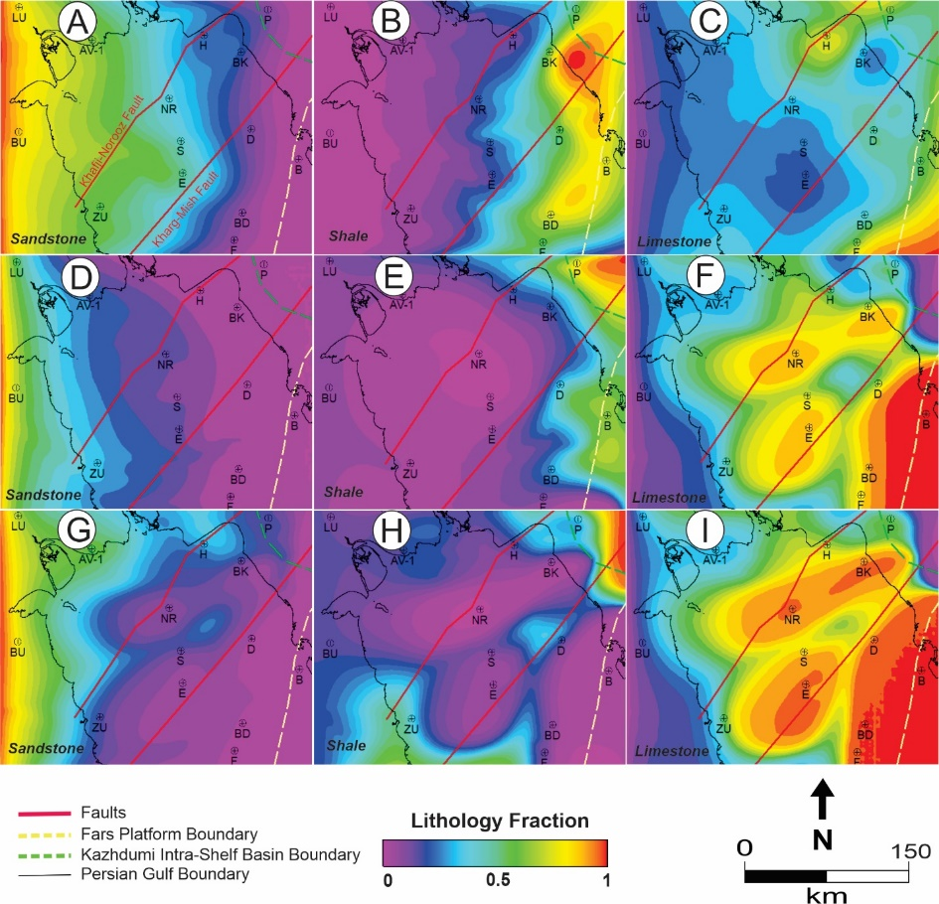

شکل 4- نقشه های درصد سنگ شناسی برای واحد-1. A) ماسه سنگ، B) شیل و C) سنگ آهک و برای واحد-2. D) ماسه سنگ، E) شیل و F) سنگ آهک و برای واحد-3. G) ماسه سنگ، H) شیل، و I) سنگ آهک

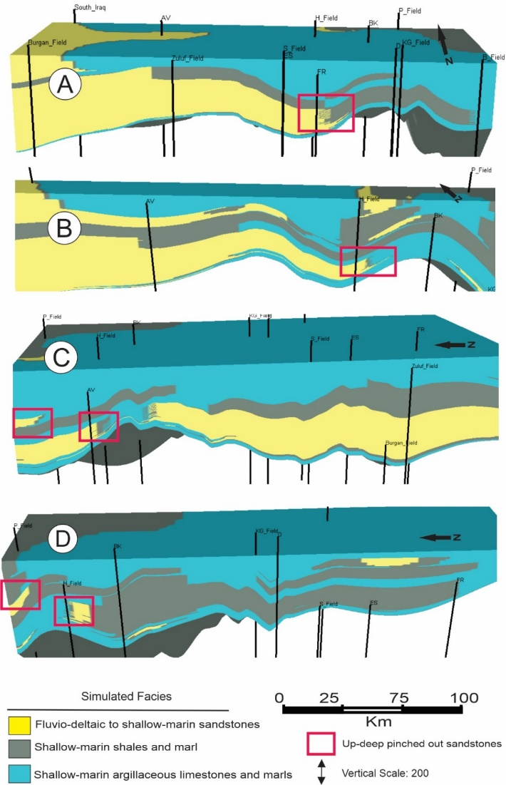

شکل 5- برخی از ماسه‌سنگ‌های تبدیل شده به رخساره‌های ریزدانه و تشکیل تله‌های چینه ای، A، B خارگ-میش و C، D خفجی-نوروز

**منابع**

**Alsharhan, A. & Nairn, A. 1997.** 'Chapter 10-Hydrocarbon Habitat of the Middle East: an Overview. Sedimentary Basins and Petroleum Geology of the Middle East.' Elsevier Science BV, Amsterdam.

**Alsharhan A. S. and Nairn A. E. M., 2003,** Sedimentary basins and petroleum geology of the Middle East,” Elsiever- Science, pp. 878.

**Al-Wazzan, H. A., Hawie, N., Al-Haggan, H., Al-Mershed, M. K., Al-Sahlan, G. & Al-Wadi, M. 2021.** '3D forward stratigraphic modelling of the Lower Jurassic carbonate systems of Kuwait.' Marine and Petroleum Geology, 123, 104699.

**Barabasch, J., Ducros, M., Hawie, N., Daher, S. B., Nader, F. H. & Littke, R. 2019.** 'Integrated 3D forward stratigraphic and petroleum system modeling of the Levant Basin, Eastern Mediterranean.' Basin Research, 31:2, 228-52.

**Davies, R., Simmons, M., Jewell, T. & Collins, J. 2019.** 'Regional controls on siliciclastic input into Mesozoic depositional systems of the Arabian Plate and their petroleum significance.'

**Haq, B. U. 2014.** 'Cretaceous eustasy revisited.' Global and Planetary change, 113, 44-58.

**Milliman, J. D. & Farnsworth, K. L. 2013.** River discharge to the coastal ocean: a global synthesis. Cambridge University Press.

**Nagle, J., Marfisi, E., Piper, D., Pe-Piper, G. & Saint-Ange, F. 2021.** 'How is stratigraphic modeling of frontier basins dependent on data: A case study of the Shelburne sub-basin, offshore SE Canada.' Marine and Petroleum Geology, 132, 105227.

**Schlager, W. 2005.** Carbonate sedimentology and sequence stratigraphy. SEPM Soc for Sed Geology.

**Soleimany, B. & Sàbat, F. 2010.** 'Style and age of deformation in the NW Persian Gulf.' Petroleum Geoscience, 16:1, 31-39.

**Tucker, G. E. & Slingerland, R. L. 1994.** 'Erosional dynamics, flexural isostasy, and long‐lived escarpments: A numerical modeling study.' Journal of Geophysical Research: Solid Earth, 99:B6, 12229-43.

**Valero, L., Soleimany, B., Bulnes, M. & Poblet, J. 2015.** 'Evolution of the Nourooz anticline (NW Persian Gulf) deciphered using growth strata: Structural inferences to constrain hydrocarbon exploration in Persian offshore anticlines.' Marine and Petroleum Geology, 66, 873-89.

**Véronique .G., Mathieu. D., and Didier. G., 2018**. Probability maps of reservoir presence and sensitivity analysis in stratigraphic forward modeling, AAPG Bulletin published online, 102, No. 4, pp. 613 - 628.